INTITULE DISPOSITIF : « SUR LES TRACES DES SONDES VOYAGER »

Christophe BELLIERES : christophe.bellieres@ac-toulouse.fr

Planète TARN : planetetarn@orange.fr

Site support : https://sondesvoyager.occe-81.fr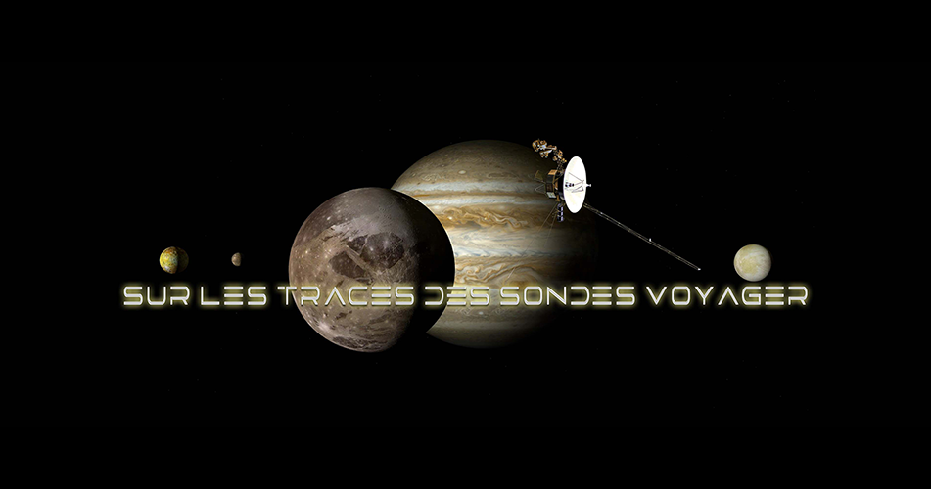
LE PROJET
Ce projet pluridisciplinaire destiné aux classes de cycle 3, a pour ambition de faire vivre aux élèves la fabuleuse odyssée des Sondes Voyager 1 & 2 à travers un rallye-web passionnant. Tout au long du rallye, les différents aspects du programme VOYAGER seront abordés (préparatifs, lancement, enjeux scientifiques, difficultés, …)

1erD
Partenaires, intervenants
Octobre à Juin
Période
Effectif
Public cible
LE CONTENU DU PROJET
Fréquenter (les rencontres) :
Plusieurs rencontres, interventions et intervenants permettront d’instaurer une dynamique motivationnelle :
- Intervention de planète Tarn pour la fabrication des fusées.
- Suivi des conseillers pédagogiques départementaux.
- Rencontre interclasses à l’IMT Mines Albi.
Pratiquer (les pratiques) :
A chaque étape du projet, diverses activités, expérimentations, manipulations, découvertes doivent être réalisées par les élèves. La validation d'une étape se fait par un questionnaire (formulaire).
S’approprier (les connaissances) :
Des connaissances en astronomie, sciences, mathématiques, langues vivantes, maîtrise de la langue, arts-plastiques et éducation musicale seront mobilisées, renforcées ou acquises.

LA DEMARCHE
Etape 1 : présentation du projet aux enseignants (valise pédagogique, principe du rallye-web…). Apports didactique et pédagogiques concernant la thématique du projet.
Etape 2 : suivi des classes tout au long des 5 étapes (de novembre à juin).
Etape 3 : une rencontre entre les classes participantes est organisée à l’IMT Mines Albi fin Juin afin de valoriser le travail effectué par les élèves tout au long de l’année (lancement de fusées à eau, présentation des productions des classes…).

- CANOPE
- Institut Mines Télécom Albi
- Planète Tarn
- Cité de l’espace

10 classes : 200-250 élèves
Culture scientifique avec un accompagnement numérique.

Contacts

Pour en savoir plus…..

RESTITUTIONS ENVISAGEES
Cahier de sciences, textes rédigés, traces graphiques (schémas, dessins légendés, courbes, tableaux…)
Affichage et expositions.

BUDGET
- Financement ADAGE : 130€ par classes (coût intervention Planète TARN)
- Financement hors ADAGE 25 € par classes (frais de fonctionnement sur le compte « Association RER des monts d’Alban »)

